Dragi učenci in učenke,
zopet smo skupaj, a vendar vsak na svojem domu, pri učenju na daljavo. Upam, da ste dobro in da ste si čez soboto in nedeljo nabrali svežih moči za delo in učenje v novem delovnem tednu.
Za ta teden vam pošiljam tudi navodila za kulturni dan z naslovom Obisk Slovenske filharmonije, ki jo zaradi virusa nismo mogli obiskati. Sedaj jo boste obiskali virtualno. Kulturni dan ( po navodilih) lahko izvedeš v naslednjih 14 dneh, torej časa je dovolj. Sam/a si določi dan, ki tebi in tvoji družini najbolj ustreza za izvedbo. Vesela bom tvojih fotografij ali zapisov, kako ti je ta dan uspel.
Želim ti veliko uspeha, radovednih trenutkov in domiselnih idej ob učenju in ustvarjanju.
Lepo se imej.
Pozdravljam tebe in vse tvoje domače.

Učiteljica Natalija

Delo na domu za teden 6.4. 2020 – 10.4.2020

Ponedeljek, 6.4.2020
MATEMATIKA
V delovnem zvezku za matematiku reši še zadnji 2 strani, in sicer stran 89 in 90 z naslovom Preveri svoje znanje in Reši, saj zmoreš.

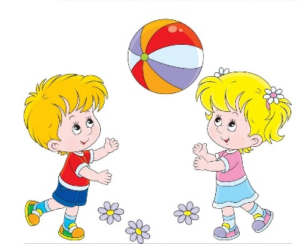
ŠPORT
Pred izvajanjem gibalnih dejavnosti se ogrej (od glave do peta – kot v šoli), da ne bo poškodb.
V prilogi Športna abeceda izberi vaje in jih izvajaj po navodilih, lahko več dni v tednu.

SLOVENŠČINA
Obravnavali bomo odlomek iz knjige pisatelja Primoža Suhodolčana Peter Nos je še vedno vsemu kos.
Primož Suhodolčan: Cmok, cmok in konec
Pred branjem oziroma poslušanjem pa razmisli:
Koga vse imaš rad/a?
Kako jim pokažeš, da jih imaš rad/a?
Ali vsem to pokažeš na enak način?
Kako ti veš, da te ima nekdo rad?

Iz papirja lahko izstrižeš srček ali kakšno drugo obliko, s katero lahko sporočiš kaj lepega (sonček, cvet …). Na ta oblikovan papir napiši prijazno sporočilo za nekoga, ki ga imaš rad. Če imaš čas, lahko napišeš lepa sporočila za vse družinske člane in jim jih nastaviš na blazino v postelji, da jim polepšaš večer.
Prisluhnite zgodbi. Lahko ti jo kdo prebere ali pa poslušaš posnetek na šolski spletni strani (bere učiteljica).
Razmisli in odgovori na vprašanja:
Kdo nastopa v zgodbi?
Kako, misliš, je Peter Nos vedel, da je zaljubljen?
Na kakšen način je to pokazal Tini?
Je bila Tina tudi zaljubljena?
Kako to veš?
Kje sta sedela Tina in Peter Nos?
Kam se je Petru Nosu mudilo?

Zdaj zgodbo glasno preberi še ti. Oglej si ilustracije v berilu. Odgovori na vprašanja in odgovore zapiši v sončkov zvezek. Piši z malimi tiskanimi črkami.
V berilu na strani 30 (priloga) preberi zgodbo Cmok, cmok in konec. Nato odgovori na vprašanja v celih povedih. Z rdečo barvico napiši naslov: Cmok, cmok in konec
In enako podnaslov: Odgovori
1. Kdo se je zaljubil?
2. Kdaj se je zaljubil?
3. Kako je ime deklici, ki mu je všeč?
4. Kje sta sedela včeraj?
5. Zakaj je Peter Nos nenadoma vstal?

Odgovore zapiši v sončkov zvezek. Piši z malimi tiskanimi črkami. Odgovori naj bodo v celih povedih.

Torek, 7.4. 2020

SPOZNAVANJE OKOLJA
Gibanje in snovi
Povej in pokaži, kako se lahko gibamo LJUDJE? Hodimo, hopsamo,… - Dodaj svoje primere.
V delovnem zvezku za spoznavanje okolja na strani 88 si oglej sliko in preberi besedilo.

1. Opazuj OSEBE: Se vse gibajo? Kako se gibajo - poimenuj?
2. Opazuj PREDMETE: Se kateri gibajo? Kako se gibajo – poimenuj?
Ali kateri puščajo sledi? Kakšne?
Če se osebe in predmeti ne gibajo, so v mirovanju.
ŽOGA lahko miruje, poskakuje, se kotali.
Kaj pa LETALO, VLAK, VETRNICA?

Kako delujejo?
V delovnem zvezku za spoznavanje okolja na strani 89:
1. Oglej si slike in preberi besedilo.
2. Poimenuj stroje in pripomočke / naprave ter premisli o njihovem delovanju.
3. Ustno odgovori na vprašanja.
A. naloga: Doma vzemi igračo, če jo imaš, drugače jo opazuj na kakšni sliki.
Poimenuj jo. Poimenuj in pokaži njene dele. Prikaži in opiši njeno delovanje.

Kako se gibajo in premikajo?
V delovnem zvezku na strani 90:
1. Oglej si slike in preberi besedilo ter ponovi prejšnjo snov.
2. Ob sliki otrok na gugalnici se spomni na svoje guganje (takšna gugalnica je na šolskem igrišču).
Kdaj si ti više? Kdaj si niže?
Če se gugalnica ne prevesi na nobeno stran, je v ravnovesju.
To se zgodi, če sta s sošolcem enako težka in sedita enako oddaljena od sredine gugalnice.
Seveda se to se lahko zgodi tudi, če nista enako težka, a se mora v tem primeru težji otrok pomakniti bližje sredini gugalnice. Žal tega zdaj ne morete poskusiti, ker so igrišča zaprta.

3. Ustno odgovori na vprašanje, ki ga zastavlja Lili.
A. nalogo si opravil že prejšnjo uro.
SPO/91: Reši.

MATEMATIKA

Upam, da si po pošti dobil/a 3.del delovnega zvezka za matematiko. Začeli bomo na strani 18 z naslovom TEHTANJE. Najprej si oglej slike na strani 18 zgoraj in razloži (mamici ali očku) kaj pomeni, če je gugalnica v ravnovesju. Upam, da se še spomniš te besede.

Doma lahko primerjaš različne predmete po MASI - po dva predmeta primerjaj med seboj po masi ( lahko si pomagaš z živili, igračami, šolskimi potrebščinami…)
Najprej oceni, kateri predmet je težji, nato vsakega primi v eno roko in potežkaj.
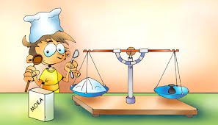
Vprašanje zate
Ali je nujno, da je večji tudi težji? Verjetno si ugotovil/a da temu ni tako.
Dane predmete (brez tehtanja) razvrsti od najlažjega do najtežjega. pravilnost razvrstitve najprej preveri s težkanjem.
Če želiš, mi pošlji fotografijo svoje razvrstitve stvari.

Reši naloge v DZ na strani 18 in 19 (se nadaljuje 1.naloga).

V tem tednu boš izdelal/a preprosto prevesno gugalnico. Navodila za izdelavo najdeš na strani 19 v delovnem zvezku.
Nato v delovnem zvezku reši stran 19 in 20. Pri 3. nalogi so prikazane link kocke. Lahko uporabiš kocke, ki jih imaš na voljo. Pri odgovorih na vprašanja prosi nekoga, naj ti pomaga, če česa ne boš razumel/a.

SLOVENŠČINA
V delovnem zvezku za slovenščino preberi stran 42, naslov Od doma do ribnika. Po navodilih reši naloge na strani 42 in 43. Reši tudi stran 45 (Preverim svoje znanje).

Sreda, 8.4. 2020

SLOVENŠČINA
Besede s širšim pomenom
V delovnem zvezku za slovenščino stran 46 si oglej sliko.
Kaj je narisano?
Kam je odšel Gregor z mamico?
Kaj je kupila mamica pri prodajalcu, ki je prodajal sadje?
Kaj je pisalo na stojnici, kjer je mamica kupila korenje, peteršilj, cvetačo in krompir?
Na kateri stojnici sta kupila sir in jogurt?
Reši nalogo na strani 46 in 47.

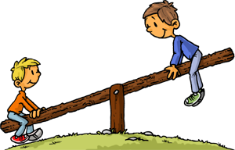
MATEMATIKA
Kilogram
Doma si oglej različne vrečke z živili in poišči podatek o količini snovi. Danes boš natančneje spoznal/a mersko enoto kilogram.
(Vprašaj če imate doma mogoče utež za 1 kilogram – starši naj ti jo pokažejo). Obstajajo tudi druge uteži: 2 kilograma, 5 kilogramov… Primi jo v roko, da dobiš občutek, kako težka je.
Med živili poišči tiste, ki tehtajo 1 kg. Poišči predmete, ki so težji/lažji/enako težki kot 1 kg.
Danes si spoznal enoto za merjenje mase:

1 kilogram = 1 kg.

V karo zvezek napiši naslov TEHTAM ( z rdečo barvico) in nariši stvari, ki tehtajo 1 kg.
Oglej si stran 21 v matematičnem delovnem zvezku in jo preberi ter
reši stran 22.

ŠPORT
Pred izvajanjem gibalnih dejavnosti se ogrej (od glave do peta – kot v šoli), da ne bo poškodb.
Gimnastične spretnosti
V prilogi Športna abeceda izberi vaje in jih izvajaj po navodilih, lahko več dni v tednu.

SPOZNAVANJE OKOLJA
Kako se gibajo in premikajo?
V delovnem zvezku na strani 90:
1. Oglej si slike in preberi besedilo ter ponovi prejšnjo snov.
2. Ob sliki otrok na gugalnici se spomni na svoje guganje (takšna gugalnica je na šolskem igrišču).
Kdaj si ti više? Kdaj si niže?
Če se gugalnica ne prevesi na nobeno stran, je v ravnovesju.
To se zgodi, če sta s sošolcem enako težka in sedita enako oddaljena od sredine gugalnice.
Seveda se to se lahko zgodi tudi, če nista enako težka, a se mora v tem primeru težji otrok pomakniti bližje sredini gugalnice. Žal tega zdaj ne morete poskusiti, ker so igrišča zaprta.

3. Ustno odgovori na vprašanje, ki ga zastavlja Lili.
A. nalogo si opravil že prejšnjo uro.
V delovnem zvezku na strani 91 reši naloge.

Četrtek, 9. 4. 2020

MATEMATIKA
V delovnem zvezku za matematiko reši stran 23. V prilogi ti pošiljam tudi delovni list z besedilnimi nalogami. Uspešno rešuj. Poskusi naloge brati samostojno.

SLOVENŠČINA

Pisani črki B in D
Na spodnjih povezavah si oglej zapis pisanih črk h in b.
https://www.lilibi.si/solska-ulica/slovenscina/dezela-abc/pisane-crke/h/kako-napisemo-to-crko
https://www.lilibi.si/solska-ulica/slovenscina/dezela-abc/pisane-crke/b/kako-napisemo-to-crko
V zvezek Pišem črke naredi 2 vrstici vsake črke.
Natančno prepiši tudi besede: balon, berilo, oboa, boben, bober, obroč, hlače, hitrost, hiša, hlebec, kuhar, muha, uhan.
Prepis fotografiraj in mi pošlji po elektronski pošti.

*dodatna naloga – nekatere besede uporabi v povedih(napiši vsaj 6 povedi)
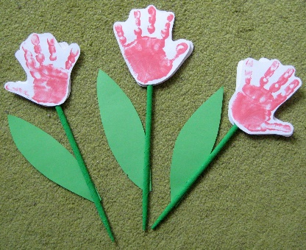
GLASBENA UMETNOST
Naučili se bomo pesmico z naslovom DVA MAJCENA ŠOPKA .
DVA MAJCENA ŠOPKA
Dva bela, dva majcena šopka
drobnih cvetlic sem nabral.
En šopek bom mami na prsi,
drugega v lase ji dal.

Cvetlic zardelih in belih
nisem ob vodi iskal,
v en šopek za mamico mojo
kar svoje prstke sem zbral.

V naročje bom mamici splezal,
roko ji dal na srce,
narahlo zapletel bom drugo
v njene mehke lase.

V prilogi pošiljam zvočni posnetek. Zapoj zraven. Pesmico se nauči, svoj nastop mi pošlji po e-pošti (starše prosi, da te posnamejo).

LIKOVNA UMETNOST
Risba s flomastrom
Motiv: Slovenska filharmonija
Risbo bomo dokončali v naslednjem tednu.

Ponovimo:
Risba je sestavljena iz črt in pik (linij in točk).
Na risbi, za razliko od slike, ni pobarvanih površin.
Vse (tudi tisto, kar je svetlo in in temno, poskušamo ponazoriti s črtami, vzorci).
Črte so lahko različne: debele, tanke, krive, ravne.
Če črte narišemo gosto skupaj, je videti površina, ki smo jo zsapolnili tako, temnejša.

Potrebščine:
- risalni list ali kakšna drugačen list v velikosti A3 (to je toliko kot odprt sončkov zvezek) – lahko zlepiš dva lista običajne velikosti (A4 – to je toliko kot zaprt sončkov zvezek),
- flomaster, ki je temnejši oz. dobro viden (ne rumen npr.)
- slika Slovenske filharmonije (iz teh navodil, še lažje ti bo mogoče, če jo gledaš na računalniku)

Navodilo:
- Nariši zgradbo Slovenske filharmonije.
- Zgradba naj bo velika, nariši jo čez cel list.
- Rišeš s flomastrom (samo z eno barvo).
- Ker je to risba, ne barvaš, ampak rišeš samo črte, pike in vzorce iz pik in črt. Uporabljaj različne črte (debele, tanke, ravne, krive).
- Začni z risanjem večjih delov, nadaljuj z manjšimi deli, podrobnostmi.
- Pri risanju bodi natančen in vztrajen.
Z risanjem bomo nadaljevali še naslednji teden, zato naj se ti ne mudi, riši natančno.
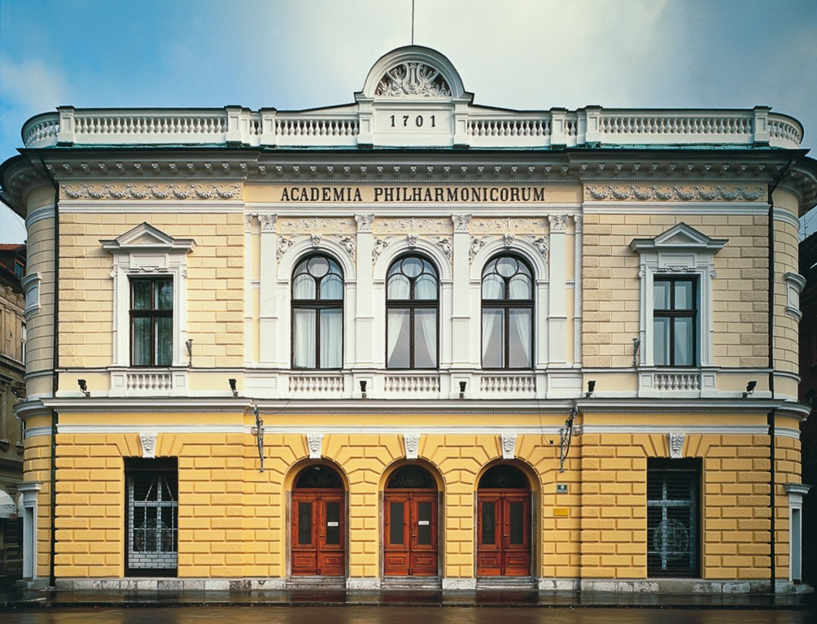
Petek, 10. 4. 2020
ŠPORT
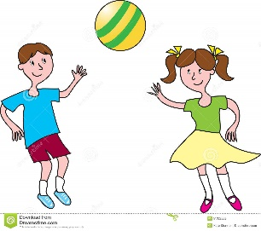
Lovljenje in podajanje žoge na mestu
1. Z nekom si podajaj žogo tako, da se pri tem ne premikata z mesta več kot je potrebno za uspešno podajo in lovljenje (med podajami ne tečeta po celem dvorišču – razen, če vama žoga uide ).
Žogo meči z obema rokama izpred prsi ali enoročno z rame (ne od spodaj - 'na jajce').
2. Čez nekaj časa si začnita podajati ob dodatnih nalogah:
- Podaj žogo, nato poskoči.
- Podaj žogo in se zavrti.
- Podaj žogo, nato s soigralcem zamenjajta mesti.
- Preden žogo uloviš, zaploskaj.
- Podajajta si v čepe.
- … dodaj svoje ideje.

Če nimaš nikogar, ki bi sodeloval, lahko mečeš žogo v kakšno steno – starše prej vprašaj, če to smeš, kje to smeš in katero žogo lahko uporabiš, da česa ne poškoduješ, razbiješ.
Če se igraš v stanovanju, uporabi mehko žogo. Če je nimaš, si za podaje nekaj podobnega lahko narediš iz starega papirja, krpe (jo večkrat zavozlaš), lahko pa si podajaš mehko igračko, manjšo blazino

SPOZNAVANJE OKOLJA
V delovnem zvezku za spoznavanje okolja reši stran 92.

SLOVENŠČINA
Kako pri vas ločujete odpadke?
Na posnetku si oglej, kako ločujejo odpadke pri Tomažu?
https://folio.rokus-klett.si/?credit=LIB2SDZSLO2&pages=48-49

Pritisni modri okrogli znak za film desno od naslova v delovnem zvezku

V delovnem zvezku za slovenščino reši stran 48.

GLASBENA UMETNOST
Danes ponovi pesmico DVA MAJCENA ŠOPKA. Kateri inštrument si slišal/a v skladbi? V katero družino glasbil ga uvrščamo?
Danes boš poslušal pesmico PLEŠI, PLEŠI ČRNI KOS. Se spomniš, kaj pomeni, da je pesem ljudska?
V sončkov zvezek z rdečo barvico napiši naslov in nariši ilustracijo o pesmici.

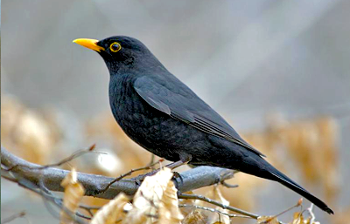
PLEŠI PLEŠI ČRNI KOS
Ljudska

Pleši pleši črni kos,
kak bom plesal ker sem bos,
kupil si pa čevlje bom,
polke tri zaplesal bom.

Plesal bom s siničico,
lepo mlado ptičico.
S peto tolkel bom ob tla,
tresla se bo zemlja vsa.

Kot zanimivost…
Morda veš, da je samica kosa drugačne barve? Poišči na spletu:
https://www.notranjski-park.si/izobrazevalne-vsebine/zivalski-svet/ptici/drozgi/kos

